4‘



《计算科学导论》个人职业规划

|  |  |
| --- | --- |
| 姓 名 | 张世琛 |
| 学 号 | 1804030401 |
| 专业班级 | 计科1802 |
| 学 院 | 计算机科学与技术学院 |

|  |  |  |  |  |  |  |  |  |
| --- | --- | --- | --- | --- | --- | --- | --- | --- |
| 分项评价 | | | | | 整体评价 | | 总分 | 评阅教师 |
| 自我分析  10% | 环境分析  10% | 职业定位  15% | 实施方案  15% | 评估与调整  10% | 完整性  20% | 可行性  20% |  |  |
|  |  |  |  |  |  |  |  |  |

2020年1月3日

# 1 自我分析

## 自然条件

性别：男

年龄：19

身体条件：身高 181cm

体重 65Kg

视力 4.2

健康状况：良好

居住城市：青岛

## 1.2 性格分析

1.对编程有浓厚的兴趣，由兴趣能驱动自己的探索和钻研精神，喜欢用业余时间探索和自己琢磨点东西，研究点开源框架和源代码。

2.一般比较懒于做重复的事情，对于重复事情通过程序或其它自动化方式解决重复问题，而留更多时间去思考。

3.明显的自恋和偏执特征。

## 1.3 教育与学习经历

幼儿园，小学在邻村的邓戈庄小学上学；初中在龙都街道初级中学上学，在初三时，当了班长，在第一次重要考试的时候，锻炼了自己，而且在初中时遇到了我的一生中重要的老师，他让我参加NOIP，让我在课余生活能学到一些新的知识；高中在山东省诸城一中度过了我三年的时光，高中三年可以说是与优秀的人度过的三年，他们各个优秀，每一个都应该向他们学习，感谢这么和优秀的同学攻读三年时光;本科就读于中国石油大学(华东)，目前为在读大二。

## 1.4 工作与社会阅历

在2018至2019学年暑假中，我做了一名小学即初中的辅导老师。这次实践中，早上十点到十二点和下午三点到五点辅导的是一年级至六年级的学生，晚上七点到九点辅导初中的学生，下课后我会找他们谈心，主动地去关心他们、开导以及帮助他们，给他们讲一些道理，与他们成为了朋友，慢慢地在上课中他们就进入了学习状态与学生的交流问题以及表达能力问题尤为重要，在和我一块辅导的是一位老师，在教师的岗位上，没有令人羡慕的地位和权力，也没有显赫的声名和财富，更没有悠闲自在的舒适和安逸，有的是辛苦、操劳、责任。在她的身上，我看到爱岗敬业，乐于奉献的精神，她把信任和期待的目光洒向每个学生，把关爱、尊重和信任倾注于整个教育教学过程中

## 1.5 知识、技能与经验

1.精通C++，熟悉java，Python等语言，熟练掌握OFFICE系列，至今位置有两年ACM经历，有丰富的上机经验和能力。

2.基础课程高等数学、离散数学、线性代数、概率论与数理统计的课程学习地不错。

3．数据结构与算法，例如：链表、队列、栈、树、图的使用和学习，以及查找和排序算法的学习。

## 1.6 兴趣爱好与特长

球类运动、唱歌、看书、学习、书法、吉他、登山、网页设计、计算机信息管理、软件测试、编程

# 2 环境分析

## 2.1 社会环境分析

政治形势

1有中国特色的社会主义能够继续坚持下去，中国特色的社会主义不仅能够继续坚持下去，而且会进一步发展和完善。随着社会主义实践的逐步深入，中国共产党在研究新情况，解决新问题的基础上，对建设有中国特色的社会主义理论将会有着更为新颖、更为全面、更为丰富、更为完善、更为科学的回答。

2.民族团结，社会安定的政治局面能够继续维护下去，随着香港、澳门的顺利回归和中国经济实力的不断增强，中华民族的凝聚力会进一步增强。

经济形势

2019年以来，中国经济稳中求进、稳中有忧，经济下行的压力有所上升，尤其是在中美经贸摩擦的背景下，中国经济所面临的外部环境严峻，与自身发展所面临的不充分不平衡问题相叠加，使得稳增长、防风险的难度加大。

就业形势

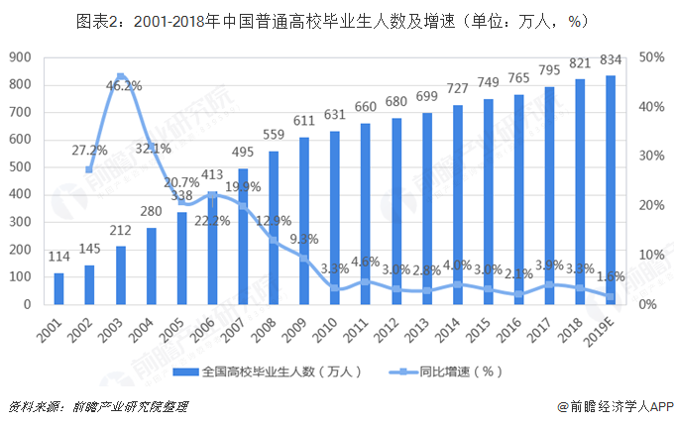

全国高校毕业生人数正在逐年增加。本科大学应届毕业生越来越多，竞争自然就会加大。因为除了本科大学应届毕业生，还会有很多中专/高职应届毕业生，甚至是社会人士跳槽的竞争。

## 2.2 家庭环境分析

至今未婚，家庭条件不算太好，家人希望我读取名校的研究生，为家族争光。

## 2.3 职业环境分析

互联网迅速发展，我们已经进入信息时代，这也促进了计算机行业的蓬勃发展。从全球IT行业的发展看，经过几年的低迷发展，计算机行业已经走出低谷，并在国民经济发展中日益显现出蓬勃生机。

智能化使计算机具有模拟人的感觉和思维过程的能力，使计算机成为智能计算机。这也是目前正在研制的新一代计算机要实现的目标。智能化的研究包括模式识别、图像识别、自然语言的生成和理解、博弈、定理自动证明、自动程序设计、专家系统、学习系统和智能机器人等，已研制出多种具有人的部分智能的机器人。

## 2.4 地域与人际环境分析

北京的气候为典型的北温带半湿润[大陆性季风气候](https://www.baidu.com/s?wd=%E5%A4%A7%E9%99%86%E6%80%A7%E5%AD%A3%E9%A3%8E%E6%B0%94%E5%80%99&tn=SE_PcZhidaonwhc_ngpagmjz&rsv_dl=gh_pc_zhidao)，夏季高温多雨，冬季寒冷干燥，春、秋短促。全年无霜期180～200天，西部山区较短。2007[年平均降雨量](https://www.baidu.com/s?wd=%E5%B9%B4%E5%B9%B3%E5%9D%87%E9%99%8D%E9%9B%A8%E9%87%8F&tn=SE_PcZhidaonwhc_ngpagmjz&rsv_dl=gh_pc_zhidao)483.9毫米，为[华北地区](https://www.baidu.com/s?wd=%E5%8D%8E%E5%8C%97%E5%9C%B0%E5%8C%BA&tn=SE_PcZhidaonwhc_ngpagmjz&rsv_dl=gh_pc_zhidao)降雨最多的地区之一。降水季节分配很不均匀，全年降水的80%集中在夏季6、7、8三个月，7、8月有大雨。

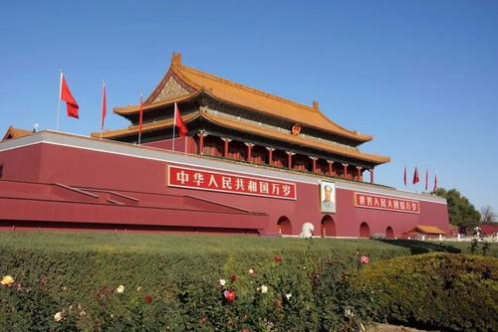

# 3 职业定位

## 3.1 行业领域定位与理由

算法工程师：有足够的上机经验，掌握很多实用的算法。

想当一个算法工程师，编程能力是非常重要的。因为从事算法的人通常来说会有一些算法上的优化，工程上的改进，数据分析之类的工作。在这种情况下，首先需要有一定的业务直觉。而业务的经验积累需要通过各种各样的基础数据提取，在海量的数据分析工作中逐渐积累的。在这种情况下，提取数据的工具就是必须要掌握的，例如 SQL 等。其次，分析数据的工作也是必须要具备的，无论是使用 SQL 来进行分析，还是使用 Python 来做数据分析，都是自行编程解决的。再次，在从事机器学习方向的时候，不可避免的就会进行算法的效果对比。而在这种情况下，算法的效果对比是需要机器学习从业者通过写程序来实现的。最后，工业界的算法通常来说都强调上线，如果能够自行把离线，上线，效果验证，ABTest都做完，其实是最好的状况。在这种情况下，通常 Python 就不太够了，需要使用 C++ 或者 Java 等其他编程语言。因此，熟练使用多种编程语言也是一个算法工程师的能力。

## 3.3 职业目标与可行性分析

1. 短期目标（大学4年）

* 认真修完大学所有学分，学士学位及毕业证、奖学金，不断提高自己的学分绩，保研至北大；
* 有自己深入学习的方向，在人工智能和机器学习方面，不断自我学习，争取大学四年能达到一个较好的水准
* 熟用各种办公软件，学会熟练掌握多种语言
* 大三（若允许）考驾考证；大四找到辅导老师，进入实验室做项目；

1. 中长期目标（5-10年）

* 2022-2025在北大进行读研，深入学习算法知识，毕业后五年，取得计算机专业硕士学位，在一家知名企业担任一名技术人员，投入工作两年薪水达30万以上。
* 2025-2035在企业的事业蒸蒸日上，进入高管层，跨入高收入群体。或者自己在有一定身价后投资服务业，往创建更加现代的娱乐方式面向大众，创造更多价值

# 4 实施方案

* 有扎实的CS基础，每门课都努力学扎实，不断提高自己的硬实力
* 有自己深入学习的方向，在人工智能和机器学习方面，不断自我学习，争取大学四年能达到一个较好的水准
* 具备优秀的编码能力，至少精通一门编程语言，如C/C++,不仅对语言的语法非常熟悉，还要对它的技术特点，开发流程，各种接口框架都非常熟悉
* 较强的英语写作和翻译能力，能够独立阅读国外的技术性文章，并且可以用英文将自己的文档清晰地表达出来
* 具备卓尔不群的创新精神和良好的团队意识，在某个需要突破课创新的探索不能人云亦云，要敢于质疑和突破；在完成某个合作性任务的时候要有团队精神和大局意识
* 有不断学习的意志和努力奋斗的进取心，每天至少能抽出半个小时去学习自己感兴趣的知识，不断更新自我
* 能够有条理地安排日程，学会用流程图，思维导图，清单来使每天过的充实且高效
* 算法对编程能力要求高，所以参加ACM大赛，参加数学建模竞赛，锻炼自己这方面的能力。
* 勇于交朋友，结交优秀的人，这将是以后我们的人脉资源。
* 算法分好多方向，目前最热门的是机器学习算法工程师，本科所接触的算法都是很基础的算法，要想成为算法工程师，一句话，学历才是敲门砖！

# 5 评估与调整

## 5.1 评估时间

大学期间每学期进行一次评估，每学年做一次中等的评估 参加工作后，每年做一次评估，每五年做一次大的评估。

## 5.2 评估内容

可以从成果目标、经济目标、能力目标、职务目标等方面总结，确定哪些目标已按预期实现，哪些目标商未达到，对已实现的成果总结经验，对未完成的目标分析原因

## 5.3 调整原则

应考虑与自身情况的匹配性、与环境的适应性、操作实施的可行性等。

**6 总结**

计算机专业可以说是大学里最贴合当下科技前沿的专业，因此，我们的未来充满了机遇也充满了挑战，因为新的技术的发展需要更多的人才，同时想要参与到新技术的发展中去还是有很高的门槛。而作为一名计算机专业的学生，如何让自己在这个社会上拥有立足之地非常值得我们去思考，所以，我们应该在大学四年里，敏锐观察科技的动向，定下自己的目标，不断奋斗，正确把握机遇，战胜挑战。

我们应该明白高校开展的学科都有一定的普适性和滞后性，具体的说就是，大学的课程在于提高你各方面的基础能力，不会再某一个地方深入探究，而且在计算机这个专业大学四年只仅仅学好学校安排的课程是远远不够的，我们需要尽早地确定自己的发展方向，在学校培养的基础上，提高自己的深度。

最主要的是，我们的专业课程很多，很复杂，需要付出很多的努力，也许别的专业的学生大晚上已经呼呼酣睡，可是我们还在面对着电脑不停地敲代码，做着程序，在无人陪伴的黑夜，我们默默地以自己独有的的方式努力着，我们不停地挥洒着汗水，因为我们相信所有的努力在以后的以后，都是值得的。在不久的将来，我们一定会感谢曾经努力的自己，无论成功与否，一切都无愧于心。